
Universidad San Carlos De Guatemala
Facultad De Ingeniería
Laboratorio Sistemas Organizacionales y Gerenciales 2
Segundo Semestre 2026

Práctica #1

Nombre | Carnet
Javier Alejandro Avila Flores | 202200392
Josseline Griselda Montecinos Hernandez | 202201534
Pablo Andres Rodriguez Lima | 202201947

Guatemala, 16 de septiembre del 2026.

Índice general

Objetivos IV
Introducción VII
1. Planificación 8
1.1. Integrantes del equipo (Grupo 2) 8
1.2. ¿Cómo se dividieron las tareas entre los miembros del equipo? 8
1.3. ¿Qué herramientas y tecnologías decidieron utilizar y por qué? 9
1.4. ¿Cómo establecieron los plazos para cada fase del proyecto? 10
2. Proceso de análisis 12
2.1. Describa el enfoque paso a paso que siguieron para limpiar y preparar los datos. 12
2.2. Explique las decisiones tomadas durante el análisis exploratorio de datos. 13
2.3. Detalle los desafíos encontrados durante el análisis y cómo los superaron. 14
3. Metodología 15
3.1. ¿Cómo seleccionaron las visualizaciones más apropiadas para sus hallazgos? 15
4. DIAGRAMAS 26
4.1. DIAGRAMA DE LA BASE DE DATOS 26
4.2. DIAGRAMA DE LA COMPONENTES CON AGENTE DE IA 27
5. CONCLUSIONES 28
6. Recomendaciones 32
6.1. Acciones propuestas para Pablo Andrés Rodríguez Lima 32
6.2. Acciones propuestas para Javier Alejandro Ávila 32
6.3. Acciones propuestas para Josseline Griselda Montecinos Hernández 33
7. Preguntas 34
7.1. ¿Cómo podrían los insights obtenidos ayudar a diferenciarse de la competencia? 34
7.2. ¿Qué decisiones estratégicas podrían tomarse basándose en este análisis para aumentar las ventas y la satisfacción del cliente? 35
7.3. ¿Cómo podría este análisis de datos ayudar a la empresa a ahorrar costos o mejorar la eficiencia operativa? 35
7.4. ¿Qué datos adicionales recomendarían para obtener insights aún más valiosos en el futuro? 36
7.5. ¿Implementar un chat conversacional de IA afectaría a la empresa para que entregue el análisis de los datos a futuro? 37
8. Codigo (Repositorio) 37

Objetivos

General

Analizar el comportamiento de compra de los clientes de la empresa durante el año 2025 a partir de los datos de ventas en línea disponibles, con el fin de generar hallazgos que sustenten la decisión de expansión hacia una sucursal física, y poner esos hallazgos a disposición del equipo gerencial mediante un agente conversacional de inteligencia artificial.

Específicos

- Preparar y estructurar los datos de ventas disponibles en el archivo .csv, identificando y resolviendo problemas de calidad de datos (formatos inconsistentes, valores duplicados, datos faltantes o fuera de catálogo), y almacenarlos en una base de datos relacional en la nube que sirva como fuente única de verdad para todo el análisis posterior.

- Describir estadísticamente el comportamiento general de ventas de 2025 (montos, frecuencia de compra, edad de los clientes, tiempos de interacción), estableciendo una línea base cuantitativa contra la cual interpretar cualquier patrón o tendencia encontrado.

- Identificar tendencias temporales y de canal en las ventas —meses de mayor y menor actividad, preferencia de navegador, forma de pago predominante y estacionalidad en el uso de promociones (boletín y vale)— que permitan anticipar comportamiento futuro y detectar oportunidades operativas.

- Segmentar a los clientes según edad, género y uso de mecanismos promocionales (boletín/vale), con el fin de determinar si existen grupos de clientes con patrones de compra suficientemente distintos como para requerir estrategias comerciales diferenciadas.

- Determinar si existen relaciones estadísticamente significativas entre variables clave del negocio (edad, género, método de pago, uso de promociones) que puedan explicar o predecir el comportamiento de compra, y distinguir con rigor esas relaciones de aquellas que no lo son.

- Diseñar e implementar un agente conversacional de inteligencia artificial (Google ADK + servidor MCP) capaz de responder, en lenguaje natural y con datos reales extraídos directamente de la base de datos, cualquier pregunta correspondiente a los puntos anteriores, eliminando la dependencia de reportes estáticos para la toma de decisiones gerenciales.

- Traducir los hallazgos anteriores en conclusiones y recomendaciones accionables que le permitan a la empresa evaluar con fundamento la viabilidad y el enfoque de su expansión hacia una sucursal física, así como identificar mejoras inmediatas en su operación de ventas en línea..

Introducción

La empresa analizada ha operado desde sus inicios exclusivamente bajo un modelo de ventas en línea. Como parte de su plan de crecimiento, la gerencia ha decidido dar el siguiente paso natural en su evolución: abrir una sucursal física. Esta decisión, sin embargo, no puede tomarse únicamente con base en la intuición del equipo directivo; requiere sustentarse en evidencia concreta sobre cómo se ha comportado la base de clientes actual a lo largo del año 2025.

Adicionalmente, la empresa busca modernizar la forma en que su equipo gerencial accede a esta información. En lugar de depender de reportes estáticos generados periódicamente por el equipo de analítica, la dirección solicitó implementar un canal de consulta conversacional impulsado por inteligencia artificial, capaz de responder preguntas de negocio en tiempo real y sin fricción técnica.

Este informe documenta el trabajo realizado como analistas de datos junior para cumplir ambos objetivos: por un lado, un análisis completo y riguroso del comportamiento de compra de los clientes durante 2025 (preparación de datos, análisis exploratorio, tendencias, segmentación y correlaciones); por otro, el diseño e implementación de un agente conversacional de IA, construido sobre Google ADK y un servidor MCP propio, capaz de entregar estos mismos análisis bajo demanda a cualquier miembro del equipo gerencial que lo solicite en lenguaje natural.

- Planificación

  - Integrantes del equipo (Grupo 2)

  - Pablo Andrés Rodríguez Lima (202201947)
  - Javier Alejandro Ávila (202200392)
  - Josseline Griselda Montecinos Hernández (202201534)

  - ¿Cómo se dividieron las tareas entre los miembros del equipo?

El equipo distribuyó el trabajo de forma proporcional, agrupando las tareas en tres grandes frentes que corresponden directamente a las fases técnicas del proyecto, de manera que cada integrante tuviera una responsabilidad principal de peso similar, sin dejar de colaborar de forma cruzada en la revisión de los demás entregables:

- Preparación de datos e infraestructura (Paso 1) Javier: extracción y limpieza del archivo .csv, definición de las reglas de negocio para el tratamiento de valores faltantes/duplicados/atípicos, y configuración de la base de datos relacional en la nube (Neon Postgres) junto con el entorno Docker del proyecto.

- Análisis de datos (Pasos 2 a 5) Josseline: desarrollo de los scripts de análisis exploratorio, tendencias, segmentación y correlación; generación e interpretación de las visualizaciones; documentación de los hallazgos y supuestos estadísticos utilizados.
- Agente conversacional de IA (requerimiento técnico + Paso 6) Pablo: diseño e implementación del servidor MCP que expone las funciones de análisis como herramientas, configuración e integración del agente en Google ADK con el modelo Gemini, y pruebas de extremo a extremo con el banco de preguntas del equipo.

Cada integrante fue responsable principal de uno de estos frentes, pero los tres participamos en la revisión conjunta del informe final, las conclusiones y las respuestas a las preguntas de análisis, para asegurar que el documento reflejara una comprensión compartida de todo el proyecto y no solo de la parte individual de cada quien.

  - ¿Qué herramientas y tecnologías decidieron utilizar y por qué?

Herramienta | Uso | Razón de la elección
Python (pandas, numpy, matplotlib, scipy) | Limpieza, análisis estadístico y visualización de datos | Lenguaje estándar de la industria para análisis de datos, con librerías maduras y documentación abundante; permite cubrir todo el pipeline (ETL → EDA → visualización) sin cambiar de herramienta
PostgreSQL en Neon | Base de datos relacional en la nube | Cumple el requerimiento de una base de datos relacional gestionada en la nube; ofrece un tier gratuito suficiente para el proyecto y una configuración más simple que otras alternativas administradas
Docker / Docker Compose | Entorno de ejecución reproducible | Garantiza que el ETL, el análisis y el agente corran igual en cualquier máquina del equipo, evitando el clásico problema de "en mi computadora sí funciona"
Google ADK + MCP (Model Context Protocol) | Agente conversacional de IA | Requerimiento técnico explícito de la práctica; ADK se integra de forma nativa con modelos Gemini y el patrón MCP permite exponer los scripts de análisis ya existentes como herramientas del agente sin duplicar lógica
Gemini 3.5 Flash-Lite | Modelo de lenguaje del agente | Modelo de bajo costo y baja latencia, con capa gratuita/de bajo costo suficiente para un proyecto académico, y con soporte nativo dentro de Google ADK (integración directa, sin adaptadores)
GitHub | Control de versiones y repositorio del proyecto | Estándar de la industria para trabajo colaborativo; permite mantener historial de cambios y evidencia de avance progresivo del proyecto antes de la fecha de entrega

  - ¿Cómo establecieron los plazos para cada fase del proyecto?

El equipo organizó el trabajo en fases secuenciales, siguiendo el mismo orden en que el enunciado presenta los requerimientos, ya que cada fase depende de que la anterior esté funcionando correctamente (por ejemplo, no se puede analizar tendencias sin antes tener los datos limpios y cargados en la base de datos):
- Preparación de datos y base de datos en la nube — primera fase, base de todo el proyecto.

- Análisis exploratorio, tendencias, segmentación y correlación — fases consecutivas, cada una construida sobre el mismo módulo de conexión a la base de datos.

- Agente conversacional (MCP + Google ADK) — desarrollada en paralelo hacia el final, una vez que las funciones de análisis ya estaban probadas y eran estables (así el agente solo tuvo que exponerlas, no reconstruirlas).

- Redacción del informe final (introducción, objetivos, conclusiones, respuestas y compilación en PDF) — última fase, reservando margen de tiempo antes de la fecha límite de entrega para evitar cualquier riesgo de entrega tardía.

- Proceso de análisis

  - Describa el enfoque paso a paso que siguieron para limpiar y preparar los datos.

La extracción comenzó con la lectura del archivo CSV mediante `pandas`. Luego se verificaron y eliminaron las filas completamente duplicadas. Después se eliminaron los registros repetidos por `Id_cliente`, conservando únicamente la primera aparición de cada identificador. Esta decisión permitió garantizar la unicidad requerida por la llave primaria de la base de datos. A continuación se normalizaron los montos de `Venta_total` y `MontoCompra`. El procedimiento eliminó símbolos de moneda, espacios y comillas dobles. También distinguió entre puntos decimales, comas europeas y comas utilizadas como separadores de miles. Los valores negativos fueron convertidos a valores absolutos, conforme a la regla de negocio de que los montos no pueden ser negativos. Posteriormente se normalizaron las fechas mediante la identificación del separador y de la posición del año. Las fechas válidas se transformaron a objetos de fecha con formato estándar `YYYY-MM-DD`. Las columnas categóricas fueron convertidas a códigos numéricos y validadas contra sus catálogos permitidos. Los valores que no pertenecían a dichos catálogos se convirtieron en valores faltantes. La edad se transformó a un tipo numérico y se invalidaron los valores negativos o mayores de 100. Las variables numéricas restantes también se convirtieron mediante coerción de errores. Finalmente, el conjunto limpio se exportó como CSV y se cargó a la base de datos para realizar los análisis posteriores.

  - Explique las decisiones tomadas durante el análisis exploratorio de datos.

Durante el análisis exploratorio se calcularon la media, la mediana y la moda para las variables numéricas, porque cada medida aporta una perspectiva diferente sobre la distribución de los datos. La media resume el comportamiento promedio y permite comparar magnitudes entre variables. La mediana representa el valor central y resulta menos sensible a valores extremos o distribuciones asimétricas. La moda identifica el valor que aparece con mayor frecuencia y puede revelar concentraciones particulares en los registros. Además, se calculó la desviación estándar para conocer la dispersión de cada variable y se registró la cantidad de observaciones válidas utilizadas.

La decisión observable en el código fue conservarlos como `NULL`, en lugar de reemplazarlos por valores predeterminados que pudieran introducir información artificial o alterar los promedios y las asociaciones. Las observaciones incompletas se excluyeron únicamente de los cálculos que requerían la variable correspondiente. Para la distribución mensual de ventas se utilizó un gráfico de barras, ya que permite comparar directamente el monto total acumulado en cada mes. Para las variables categóricas, como método de pago, navegador, Boletín y Vale, se emplearon gráficos de barras de frecuencia, porque facilitan comparar la cantidad de clientes en cada categoría. En el análisis de tendencias se utilizaron líneas para observar la evolución mensual del uso de boletines y vales. En la segmentación se recurrió a barras para comparar promedios de ventas y compras entre grupos de edad, género y combinaciones de Boletín y Vale. Para la relación entre edad y venta total se eligió un diagrama de dispersión con línea de tendencia. Para las relaciones categóricas se utilizaron tablas de contingencia y barras porcentuales, complementadas con chi-cuadrado y Cramér's V para medir la asociación.

  - Detalle los desafíos encontrados durante el análisis y cómo los superaron.

Uno de los principales desafíos fue la existencia de cinco formatos de fecha distintos dentro de la misma columna. Este problema se resolvió detectando primero el separador utilizado y luego identificando la posición del año, de modo que se distinguieran los formatos con año al inicio, mes al inicio o día al inicio. Otro inconveniente fue la mezcla de símbolos de moneda, comas europeas, separadores de miles, puntos decimales y comillas dobles en los montos. La función de normalización eliminó los caracteres innecesarios y aplicó reglas diferentes según la cantidad y combinación de comas y puntos. También se encontraron IDs de cliente duplicados asociados con datos distintos. Inicialmente, estos registros rompían la restricción de llave primaria al cargar la información en la base de datos. Para resolverlo, se conservó solamente la primera aparición de cada `Id_cliente` y se descartaron las repeticiones posteriores. Asimismo, algunas edades estaban fuera de todo rango posible, incluyendo valores negativos y edades mayores de 100 años. En lugar de tratarlas únicamente como observaciones atípicas, se decidió invalidarlas y convertirlas en valores faltantes. Esto permitió diferenciar los casos plausibles, como los menores de edad, de los errores de captura. Finalmente, durante la construcción del agente de inteligencia artificial surgió un problema técnico relacionado con el protocolo MCP.

Las funciones de análisis habían sido diseñadas originalmente para la ejecución desde línea de comandos y utilizaban `print()` para mostrar resultados. Al reutilizar esas mismas funciones como herramientas del agente conversacional, dicha salida estándar se mezclaba con los mensajes del protocolo y lo corrompía. El problema se superó silenciando temporalmente la salida estándar durante las llamadas del agente, de manera que las funciones pudieran reutilizarse sin interferir con la comunicación MCP.
- Metodología

  - ¿Cómo seleccionaron las visualizaciones más apropiadas para sus hallazgos?

La selección de las visualizaciones se realizó considerando el tipo de pregunta, la naturaleza de los datos y el hallazgo que se necesitaba comunicar. No se eligieron los gráficos únicamente por criterios estéticos, sino buscando que cada representación facilitara la comparación, la identificación de tendencias o la observación de posibles relaciones entre variables. En total, se generaron catorce visualizaciones, cada una asociada con una parte específica del análisis.

Distribución de ventas por mes. Para comparar el monto total de ventas correspondiente a cada mes se utilizó un gráfico de barras. Este tipo de visualización permite observar con claridad las diferencias entre los doce meses y detectar cuáles concentran mayores o menores montos de venta.

Distribución del monto total de ventas por mes durante el año 2025.
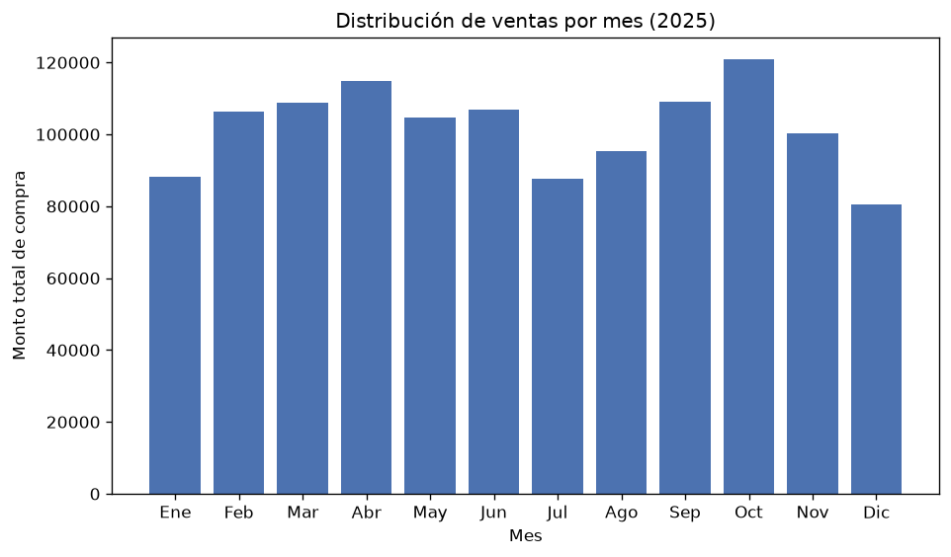

Distribución por método de pago. Se utilizó un gráfico de barras porque el método de pago es una variable categórica con opciones discretas. La representación permite comparar la cantidad de clientes o transacciones correspondientes a efectivo, tarjeta de crédito y tarjeta de débito.
Distribución de clientes según el método de pago utilizado.
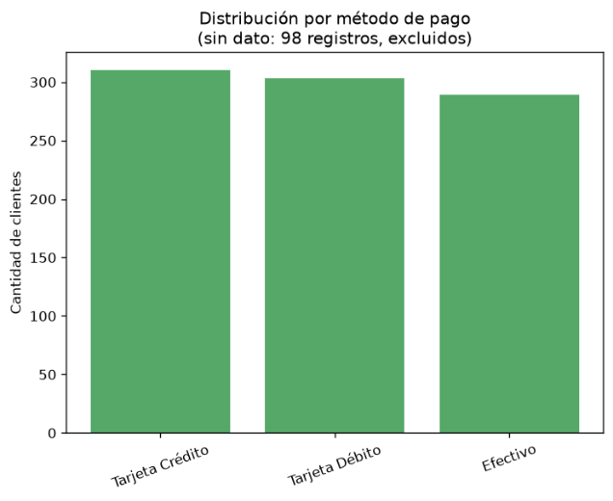
Distribución por navegador. También se empleó un gráfico de barras para comparar la frecuencia de cada navegador o canal registrado. Esta visualización permite identificar de manera directa la preferencia de los clientes y observar diferencias entre las categorías.
Distribución de clientes según el navegador o canal de compra registrado.
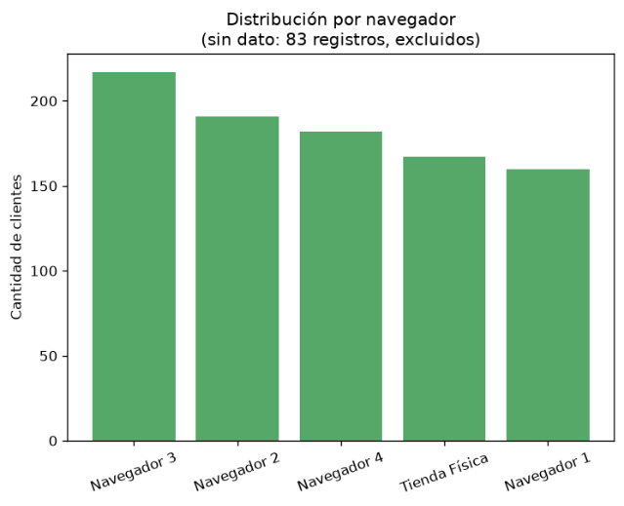
Uso de boletín. Para representar la cantidad de clientes que utilizaron o no utilizaron el boletín se utilizó un gráfico de barras. Al tratarse de una variable categórica binaria, este recurso facilita la comparación entre ambas respuestas.
Distribución de clientes según el uso del boletín.
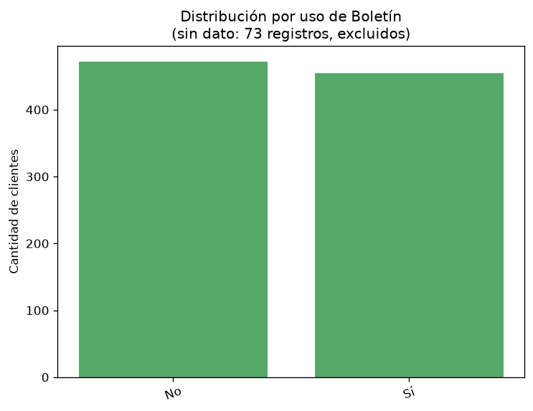
Uso de vale. Se aplicó el mismo criterio para la variable Vale. Las barras permiten comparar la cantidad de clientes que utilizaron este beneficio con la cantidad que no lo utilizó.
Distribución de clientes según el uso de vales.
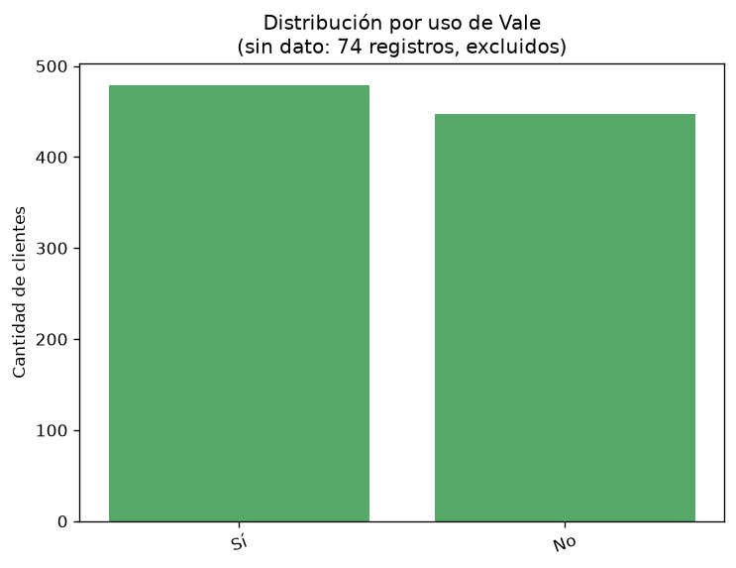

En los gráficos de distribución categórica se excluyeron del conteo los registros sin información válida para la variable correspondiente. Esta decisión evita asignar registros incompletos a una categoría incorrecta y permite que la comparación se base únicamente en los datos disponibles. Además, se indicó en el título de los gráficos la cantidad de registros sin dato excluidos.

Preferencia de navegador. Para identificar el navegador más utilizado y el menos utilizado se elaboró un segundo gráfico de barras. En este caso se resaltaron mediante color los valores máximo y mínimo, mientras que las demás categorías se mostraron con un color neutro. El objetivo fue dirigir la atención hacia los dos extremos solicitados por el análisis.
Identificación del navegador más preferido y del navegador menos popular.
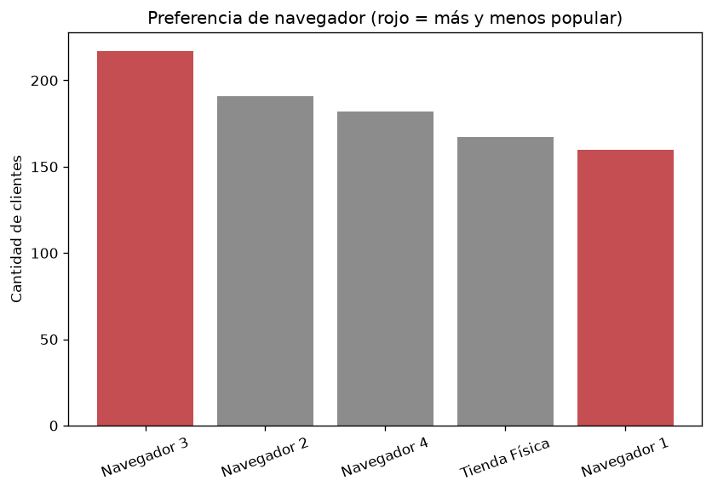

Uso mensual de boletín y vale. Para comparar la evolución mensual del uso de boletines y vales se utilizó un gráfico de líneas con dos series. La línea permite observar cambios, aumentos y disminuciones a lo largo del año, mientras que la inclusión de ambas series facilita la comparación entre los dos beneficios en cada mes.
Evolución mensual del uso de boletines y vales durante 2025.
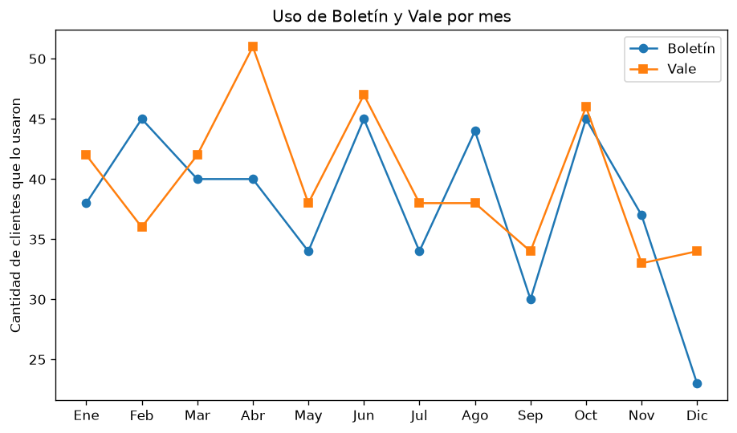

Comparación entre pagos en efectivo o contra entrega y pagos con tarjeta. Para presentar este resultado se generó una tabla gráfica de resumen que reúne los principales valores de la comparación. Esta visualización permite comunicar de forma compacta la cantidad de transacciones y los montos asociados a cada forma de pago.
Resumen de la comparación entre pagos en efectivo o contra entrega y pagos con tarjeta.
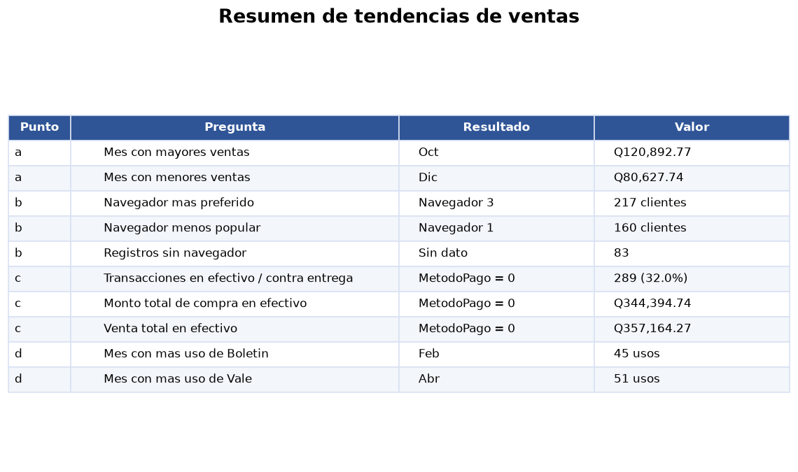

Segmentación por grupos de edad. Los clientes se agruparon en rangos de edad y se utilizó un gráfico de barras para comparar la venta total promedio de cada grupo. Las barras resultan apropiadas porque permiten observar diferencias entre categorías de edad claramente delimitadas.
Venta total promedio por grupo de edad.
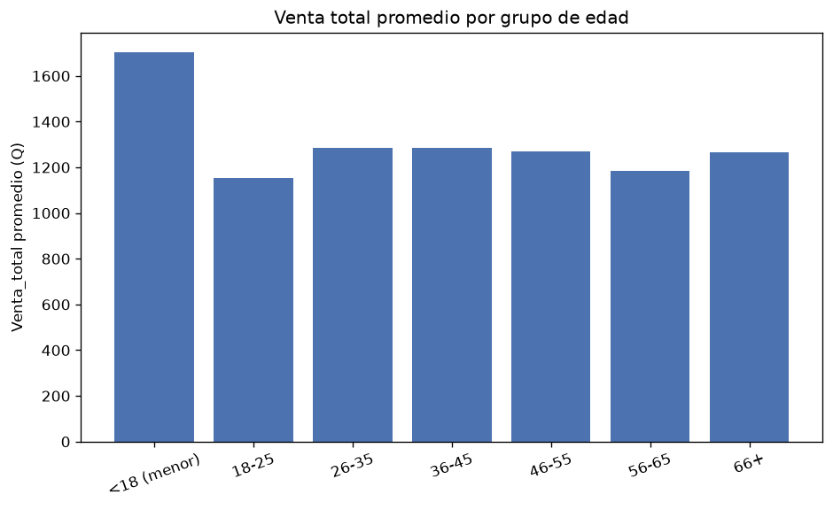
Comparación del comportamiento por género. Se utilizó una visualización con dos gráficos de barras para comparar la venta total promedio y el número promedio de compras entre los grupos de género. Esta representación permite analizar simultáneamente dos indicadores del comportamiento de compra.
Comparación del comportamiento de compra promedio entre géneros.
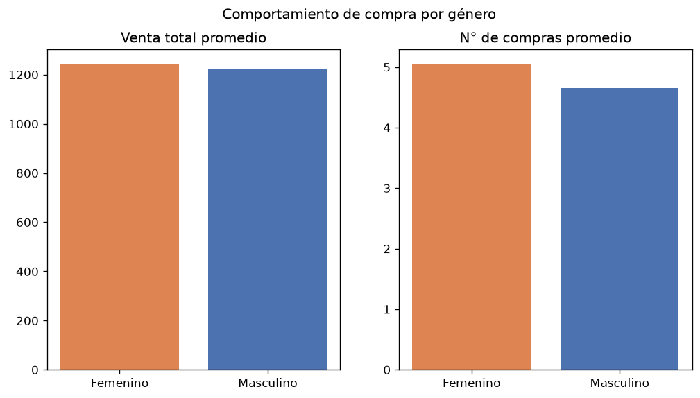
Segmentación por boletín y vale. Se empleó un gráfico de barras para comparar la venta total promedio entre las combinaciones de uso y no uso de boletín y vale. Esta visualización permite determinar si los patrones de compra difieren según la combinación de beneficios utilizada.
Venta total promedio según las combinaciones de uso de boletín y vale.
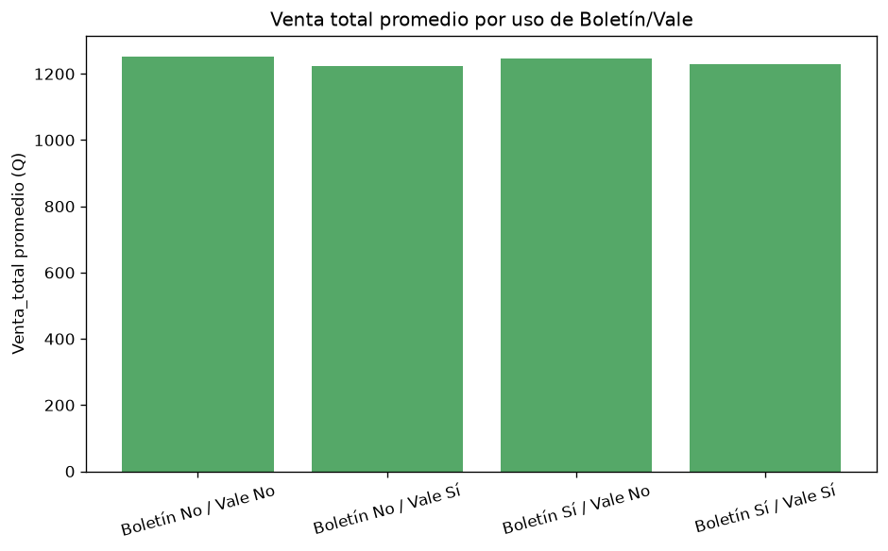

Relación entre edad y venta total. Para analizar la relación entre dos variables numéricas se utilizó un diagrama de dispersión. Cada punto representa una observación y permite examinar visualmente si existe un patrón entre la edad del cliente y el valor total de su venta. También se incorporó una línea de tendencia para complementar la interpretación del coeficiente de correlación de Pearson.
Relación entre la edad del cliente y la venta total.
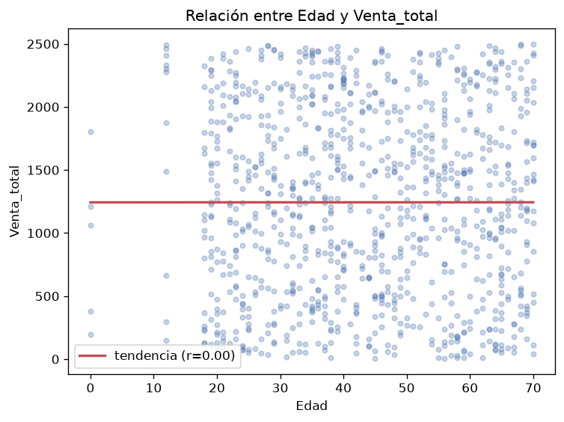

Relación entre género y método de pago. Para estudiar esta relación entre variables categóricas se utilizó un gráfico de barras porcentuales. Los porcentajes se calcularon dentro de cada grupo de género, lo que permite comparar la distribución de métodos de pago sin que el tamaño diferente de los grupos distorsione la interpretación.
Distribución porcentual del método de pago según el género del cliente.

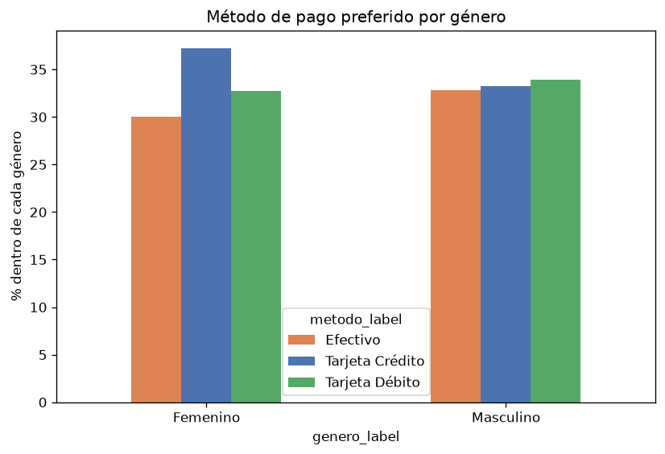

Relación entre boletín y vale. Finalmente, se utilizó un gráfico de barras basado en una tabla de contingencia para mostrar la cantidad de clientes según el uso de boletín y vale. Esta visualización permite observar si el uso de uno de estos beneficios se concentra en determinados grupos de uso del otro.
Relación entre el uso de boletín y el uso de vale.
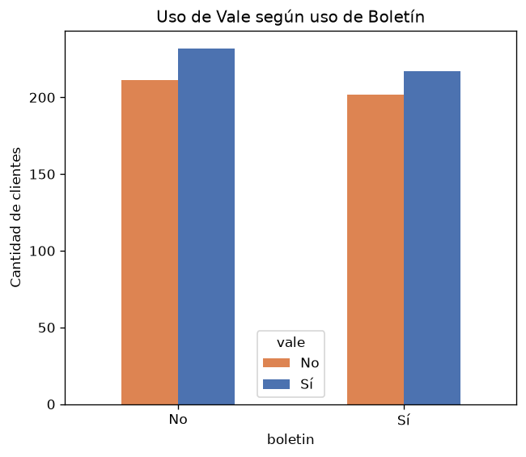
En todos los gráficos se utilizaron etiquetas legibles, nombres descriptivos y unidades explícitas cuando correspondía. Asimismo, se mantuvo una presentación visual consistente para que las catorce imágenes pudieran interpretarse como parte de un mismo análisis. Las visualizaciones se complementaron con medidas estadísticas, tablas de contingencia y pruebas de asociación cuando la pregunta requería evaluar relaciones entre variables, evitando depender únicamente de la observación visual.
- DIAGRAMAS

  - DIAGRAMA DE LA BASE DE DATOS

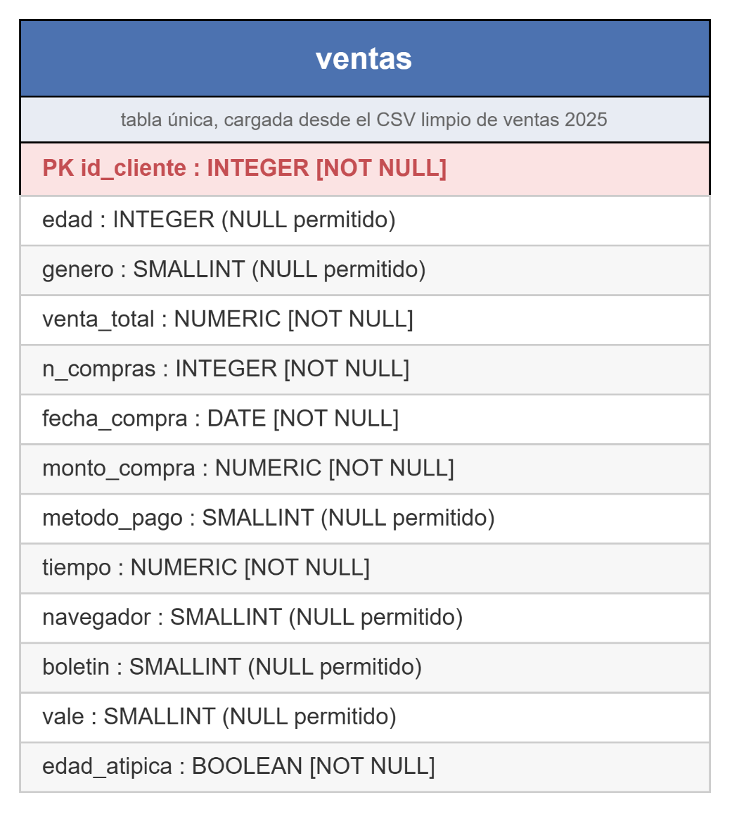

Nota: id_cliente es la llave primaria (PK). Las columnas marcadas "NULL permitido" corresponden a valores fuera de catálogo o faltantes en el CSV original, que se decidió conservar como NULL en vez de imputar un valor por defecto.
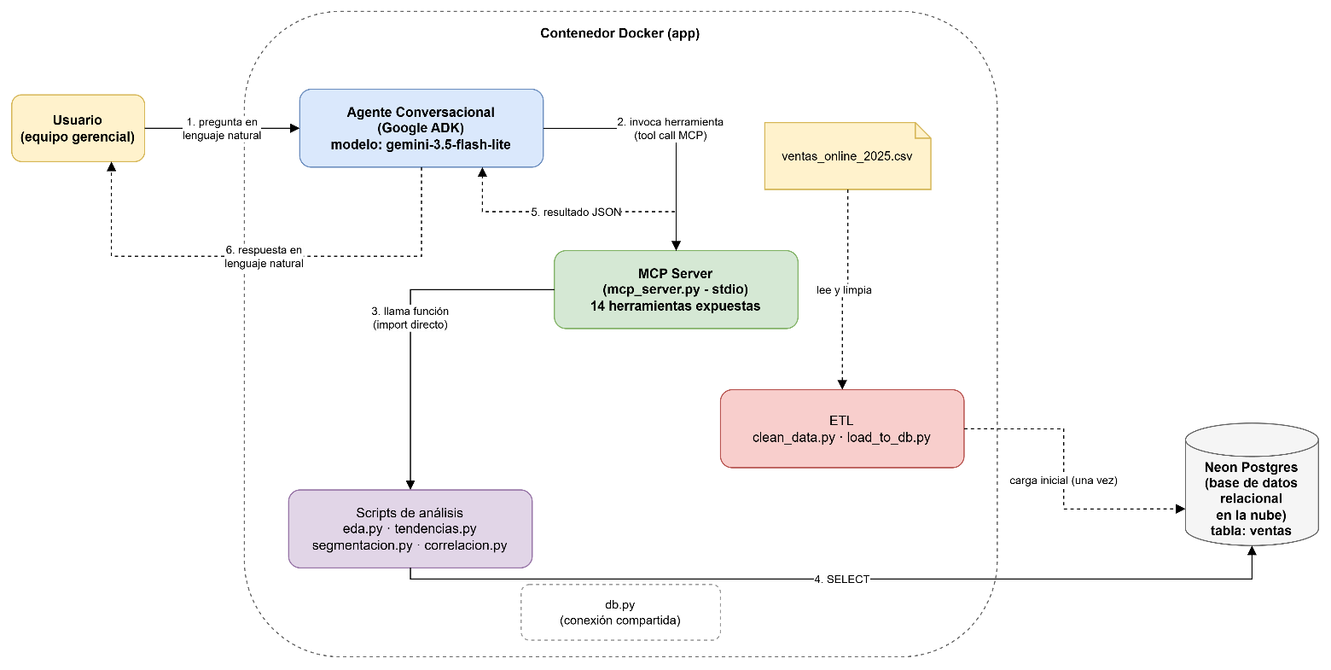
  - DIAGRAMA DE LA COMPONENTES CON AGENTE DE IA

- CONCLUSIONES

- Antes de poder responder cualquier pregunta analítica, este proyecto tuvo que resolver un problema de calidad de datos considerablemente más grande de lo esperado para un dataset de 1008 registros. Se encontraron 5 filas completamente duplicadas, 3 identificadores de cliente repetidos con datos distintos, 63 valores de Venta_total y 57 de MontoCompra registrados en negativo, montos mezclando símbolos de moneda y separadores decimales europeos y estadounidenses en la misma columna, fechas escritas en al menos cinco formatos distintos, y entre el 7% y el 10% de valores fuera de catálogo en las columnas Género, MetodoPago, Navegador, Boletín y Vale (incluyendo códigos inexistentes como MetodoPago=5 o Navegador=99, y texto libre como "Masculino" escrito por error en la columna Vale). Adicionalmente, 23 registros presentaban edades imposibles (negativas o mayores a 100 años). Ninguno de estos problemas es aleatorio: todos apuntan a la ausencia de validaciones en el formulario o sistema que captura las ventas en línea. Esto convierte la limpieza de datos en un hallazgo de negocio por derecho propio, no solo en un paso técnico previo al análisis: la empresa está perdiendo integridad de información en el mismo punto donde ocurre la venta, y corregirlo en el origen evitaría que este mismo esfuerzo de limpieza tenga que repetirse manualmente cada vez que se quiera analizar los datos en el futuro. Se decidió, de forma consistente en todo el proyecto, no imputar estos valores faltantes con valores por defecto (como 0), ya que en columnas como MetodoPago o Navegador el 0 ya representa una categoría real (Efectivo, Tienda Física), y usarlo como relleno habría inflado artificialmente esas categorías y sesgado todo el análisis posterior.

- El análisis de tendencias mostró que octubre concentra el mayor monto de ventas del año (aproximadamente Q120,893) mientras que diciembre concentra el menor (aproximadamente Q80,628), una diferencia de alrededor del 50% entre el mejor y el peor mes, lo suficientemente grande como para justificar ajustes de personal, inventario y campañas según la época del año. En cuanto al canal, "Navegador 3" resultó ser la opción más utilizada (217 clientes) frente a "Navegador 1" como la menos usada (160 clientes), y el pago con tarjeta (crédito y débito combinados) representa el 68% de las transacciones frente a un 32% pagado contra entrega o en efectivo. Sin embargo, cuando se llevó el análisis al nivel de segmentación de clientes, el panorama cambió: los grupos de edad adultos (18 a 66+ años) mostraron patrones de compra prácticamente idénticos entre sí (montos promedio entre Q1,150 y Q1,290), la diferencia de comportamiento entre géneros fue mínima (Femenino con Q1,240 en promedio frente a Masculino con Q1,223, y 5.04 frente a 4.66 compras promedio), y las cuatro combinaciones posibles de uso de Boletín y Vale arrojaron montos de venta promedio prácticamente iguales entre sí (entre Q1,220 y Q1,253). En otras palabras: el momento del año y el canal sí generan variación real en las ventas, pero quién es el cliente (su edad o género) no parece ser un factor diferenciador relevante en este negocio, algo importante tanto para decisiones de marketing como para el diseño de la nueva sucursal física.

- Se evaluaron formalmente tres relaciones entre variables que suelen asumirse relevantes en un negocio de retail: si la edad del cliente influye en cuánto gasta (coeficiente de correlación de Pearson r = 0.000, p = 0.99), si el género influye en el método de pago preferido (V de Cramér = 0.043, p = 0.46), y si los clientes que usan Boletín también tienden a usar Vale (coeficiente phi = -0.006, p = 0.92). Las tres relaciones resultaron estadísticamente no significativas al 95% de confianza, con tamaños de efecto prácticamente nulos. Este resultado es relevante precisamente porque contradice una intuición común de negocio: sin este análisis, sería fácil para el equipo gerencial asumir, por ejemplo, que "las mujeres prefieren pagar en efectivo" o que "los clientes jóvenes gastan menos", y diseñar estrategias comerciales costosas basadas en esa suposición no verificada. Al confirmar estadísticamente que estas relaciones no existen en los datos actuales, la empresa se ahorra el riesgo de segmentar su estrategia comercial por variables que no predicen nada, y puede enfocar sus recursos en las variables que sí mostraron variación real: el mes del año y el canal de compra, identificados en la Conclusión 2. Esta es, en esencia, la diferencia entre tomar decisiones basadas en intuición y tomarlas basadas en evidencia: en este caso, la evidencia obliga a descartar tres hipótesis razonables antes de proponer cualquier estrategia de segmentación demográfica.

- El valor de este proyecto no se agota en los hallazgos descritos en las conclusiones anteriores, porque esos mismos hallazgos dejarían de estar actualizados en el momento en que la empresa reciba nuevas ventas. Por eso, la segunda mitad del proyecto se dedicó a construir un agente conversacional (Google ADK, modelo Gemini 3.5 Flash-Lite) conectado mediante un servidor MCP propio a las mismas catorce funciones de análisis documentadas en este informe, todas ellas ejecutándose en tiempo real contra la base de datos en la nube (Neon Postgres) y no contra una copia estática de los datos. Esto significa que cualquier miembro del equipo gerencial puede, sin conocimientos técnicos, preguntar "¿qué mes tuvo más ventas?" o "¿hay relación entre la edad y el gasto?" y recibir una respuesta correcta y actualizada, calculada en el momento. Durante la construcción de este agente se identificó y resolvió un desafío técnico no trivial: las funciones de análisis, escritas originalmente para imprimir resultados en la terminal, corrompían el protocolo de comunicación del MCP al ser reutilizadas como herramientas del agente, lo cual obligó a rediseñar cómo esas funciones exponen sus resultados sin duplicar lógica de negocio. El resultado final demuestra que un mismo cuerpo de análisis de datos puede servir simultáneamente como informe formal (este documento) y como una capacidad conversacional permanente, lo cual representa un cambio cualitativo en cómo esta empresa puede relacionarse con su propia información de ventas de aquí en adelante.

- Recomendaciones

  - Acciones propuestas para Pablo Andrés Rodríguez Lima

Implementar un calendario comercial que concentre promociones y campañas de inventario en los meses con mayor potencial, especialmente alrededor del comportamiento observado en octubre. La empresa debería comparar posteriormente las ventas antes y después de cada campaña para determinar si el incremento responde a la promoción o a una estacionalidad natural.

Diseñar un tablero de control mensual que muestre ventas, monto promedio, cantidad de compras y canal utilizado. Este tablero permitiría detectar con rapidez caídas como la observada en diciembre y facilitaría la toma de decisiones sobre inventario, publicidad y atención al cliente.

  - Acciones propuestas para Javier Alejandro Ávila

Optimizar la experiencia de compra en el Navegador 3, que fue el canal con mayor frecuencia, y revisar las causas del menor uso del Navegador 1. La empresa debería evaluar tiempos de carga, errores de navegación, compatibilidad y facilidad de pago para reducir posibles obstáculos durante la compra.

Mantener las tres modalidades de pago y comunicar claramente sus beneficios al cliente. También se recomienda revisar los 98 registros sin método de pago para mejorar el formulario o proceso de captura, ya que contar con información completa permitiría evaluar mejor las preferencias de pago.
  - Acciones propuestas para Josseline Griselda Montecinos Hernández

Crear campañas separadas para boletines y vales, midiendo en cada caso el monto promedio, la cantidad de compras y la recurrencia de los clientes. Debido a que la asociación entre ambos beneficios fue prácticamente nula, no debería suponerse que el uso de uno genere automáticamente el uso del otro.

Mejorar la calidad de los datos solicitando validaciones en los campos de edad, género, método de pago, navegador, boletín y vale. Los valores desconocidos deben continuar registrándose como NULL, pero el formulario debería reducir la cantidad de campos vacíos para que los análisis futuros sean más completos y confiables.

- Preguntas

  - ¿Cómo podrían los insights obtenidos ayudar a diferenciarse de la competencia?

El hallazgo más relevante para efectos de diferenciación no es un segmento de cliente "ganador", sino todo lo contrario: el análisis de correlación mostró que el comportamiento de compra es estadísticamente homogéneo entre géneros, edades y uso de promociones (coeficientes de correlación cercanos a cero en los tres casos evaluados). Esto significa que la empresa no puede diferenciarse ofreciendo experiencias distintas por perfil demográfico, porque sus propios datos indican que ese no es un eje real de variación en su base de clientes. La diferenciación frente a la competencia debe buscarse entonces en otro lugar: en la experiencia de canal (el navegador más usado concentra más del doble de preferencia que el menos usado, lo que revela una oportunidad clara de optimizar esa vía como ventaja competitiva) y en la velocidad de respuesta a la gerencia, gracias al agente conversacional de IA implementado, que le permite a la empresa tomar decisiones informadas en minutos en lugar de esperar reportes manuales — algo que muchos competidores de tamaño similar probablemente no tienen todavía.

  - ¿Qué decisiones estratégicas podrían tomarse basándose en este análisis para aumentar las ventas y la satisfacción del cliente?

Primero, dado que octubre concentra el mayor monto de ventas y diciembre el menor, la empresa podría anticipar campañas de reactivación específicamente en los meses de baja actividad, en lugar de repetir el mismo calendario promocional todo el año. Segundo, como el 68% de las transacciones ya se realiza con tarjeta (crédito y débito combinados) frente a un 32% en efectivo o contra entrega, cualquier fricción en el proceso de pago con tarjeta tiene un impacto proporcionalmente mayor en la satisfacción del cliente que optimizar el pago en efectivo; sin embargo, ese 32% sigue siendo una porción significativa de clientes que no debe perderse de vista al diseñar la experiencia de la nueva sucursal física, donde el pago en efectivo suele tener más peso que en línea. Tercero, dado que no se encontró relación entre el uso de boletín y de vale, la empresa podría experimentar con ofrecer ambos mecanismos de forma independiente en vez de asumir que un cliente que usa uno automáticamente valorará el otro, evitando así gasto de marketing mal dirigido.

  - ¿Cómo podría este análisis de datos ayudar a la empresa a ahorrar costos o mejorar la eficiencia operativa?

El proceso de limpieza de datos reveló que aproximadamente el 10% de los registros en varias columnas categóricas (método de pago, navegador, boletín, vale) contenía valores fuera de catálogo o inconsistentes (códigos inexistentes, texto libre, símbolos de moneda mezclados, IDs de cliente duplicados). Esto no es solo un problema de análisis: es una señal de que el sistema de captura de datos en el punto de venta online carece de validaciones básicas, lo cual genera un costo recurrente de limpieza manual cada vez que se necesita analizar la información. Corregir esas validaciones en el origen (por ejemplo, restringiendo el campo de método de pago a una lista cerrada de opciones en el formulario de compra) eliminaría ese costo de forma permanente. Adicionalmente, conocer con precisión los meses de mayor y menor actividad permite planificar de forma más eficiente el personal y el inventario de la futura sucursal física, evitando sobre-contratación en meses de baja demanda como diciembre. Finalmente, el propio agente conversacional de IA reduce el costo operativo de generar reportes: en lugar de que un analista dedique horas a producir el mismo tipo de reporte cada vez que gerencia lo solicita, el agente lo entrega en segundos bajo demanda.

  - ¿Qué datos adicionales recomendarían para obtener insights aún más valiosos en el futuro?

Se recomienda incorporar, como mínimo: (1) datos geográficos del cliente (ciudad o zona), indispensables para decidir dónde ubicar la sucursal física, algo que el dataset actual no permite responder en absoluto; (2) categoría o tipo de producto comprado, ya que actualmente solo se conoce el monto total y no qué se vendió, lo que impide cualquier análisis de mezcla de producto; (3) costo y margen por venta, no solo el ingreso, para poder hablar de rentabilidad y no únicamente de volumen de ventas; (4) un identificador temporal de cliente recurrente que permita reconstruir el historial de compras de una misma persona a lo largo del tiempo (el dataset actual entrega una fila por cliente, no un historial transaccional completo, lo que limita cualquier análisis de retención o valor de vida del cliente); y (5) datos de satisfacción del cliente (encuestas post-compra, NPS, o reseñas), ya que todo el análisis actual describe comportamiento de compra pero no permite inferir directamente qué tan satisfechos están los clientes con esa experiencia.

  - ¿Implementar un chat conversacional de IA afectaría a la empresa para que entregue el análisis de los datos a futuro?

Sí, y en este proyecto ya se demostró en la práctica: el mismo análisis que ocupa este informe puede obtenerse conversacionalmente, en lenguaje natural y en segundos, a través del agente construido con Google ADK y el servidor MCP. El efecto principal es la democratización del acceso a los datos: un gerente sin conocimientos técnicos de SQL o Python puede preguntar directamente "¿qué mes tuvo más ventas?" y obtener una respuesta correcta, extraída en tiempo real desde la base de datos, sin depender de que un analista esté disponible para generar el reporte. Esto acelera la toma de decisiones y reduce la carga operativa del equipo de datos. Sin embargo, esta implementación también introduce responsabilidades nuevas: el agente debe comunicar con honestidad cuándo una relación no es estadísticamente significativa (como ocurrió con las tres correlaciones analizadas en este proyecto), para evitar que la gerencia tome decisiones basadas en patrones que en realidad no existen; y la empresa debe gestionar el costo asociado al uso de la API del modelo de lenguaje, que aunque bajo, deja de ser gratuito si el volumen de consultas crece de forma significativa.

- Codigo (Repositorio)

Link con el repositorio: https://github.com/PabloR03/SOG2-2S26_grupo2.git

